2025年度岡山県労福協「事業推進セミナー」の開催報告について

中国労働金庫、こくみん共済coop、岡山県労福協の事業推進に資する取り組みとして、2025年12月3日の事業四団体実務検討委員会（連合岡山、中国労金東部エリア営業本部、こくみん共済coop岡山推進本部、岡山県労福協）で開催を決定し、以下のとおり実施しました。

開催日 2026年2月28日（土）
場 所 ル・メルシェ（岡山市）
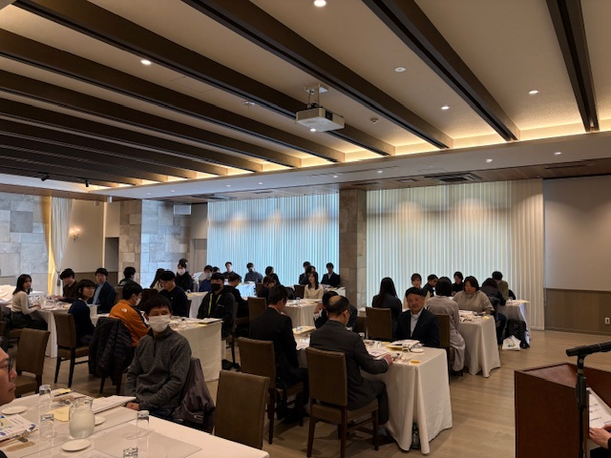
参加者 48名
地区労福協等 | 人数 | 地区労福協等 | 人数
岡山 | 8 | 井原 | 0
倉敷 | 9 | 高梁 | 0
玉野 | 4 | 新見 | 0
笠岡 | 2 | 労金労組 | 10
東備 | 4 | 全労済労組 | 2
津山 | 1 | 中国ろうきん | 1
講師 3名、岡山県労福協 4名（小橋会長、堅田専務理事、黒川・福島事務局次長）
内 容 講演Ⅰ 「これからの労働運動と労働者自主福祉運動を考える」
講師：連合岡山事務局長 藤井 秀俊 氏
講演Ⅱ 「＜ろうきん運動＞と＜ろうきん＞の魅力 ～家計の見直し運動について～」
講師：中国労働金庫岡山西支店 葛城 彩香 氏
講演Ⅲ 「よくわかる＜労働者自主福祉運動＞」
講師：こくみん共済coop岡山推進本部事業推進部部長 渡邉 健志 氏
中国労金 葛城職員
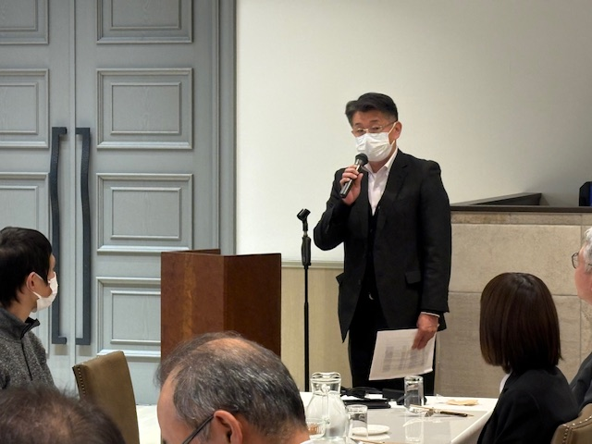
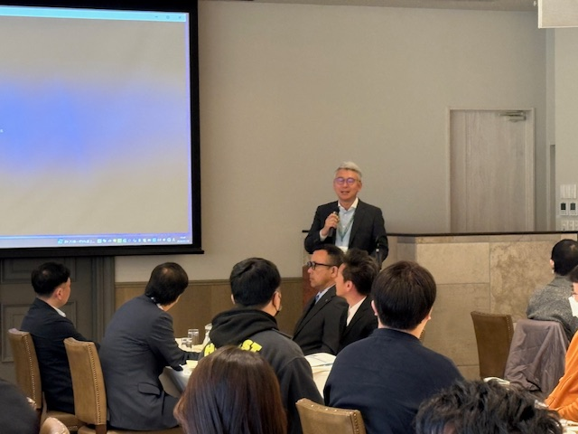
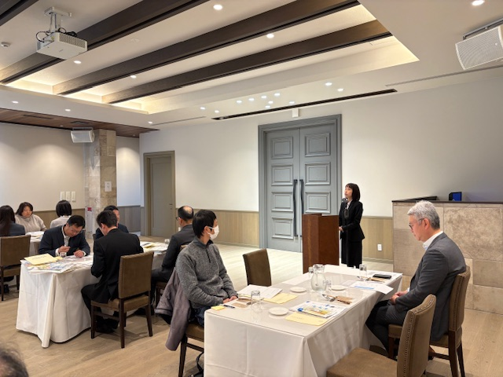

岡山県労福協 堅田専務理事
こくみん共済coop
渡邉部長

